**LAPORAN PROYEK PERKULIAHAN**

Web Programming I

**“Program input nilai mahasiswa Politeknik LP3I Kampus K Pekanbaru”**



Oleh :

Fathiya al Khaira

2018202005

Manajemen Informatika 2 S

**Politeknik LP3I Bandung Kampus D2 Pekanbaru**

**Januari 2020**

# Daftar Isi

Daftar Isi 2

A. IDENTITAS SISTEM 3

1) Profil Singkat 3

2) Deskripsi Sistem 3

B. KEBUTUHAN PENGGUNA 3

C. RANCANGAN SISTEM 3

D. HASIL IMPLEMENTASI 3

1) Kode Program Lengkap dan D 3

2) Tampilan Utama 4

3) Tampilan Login User 1 4

4) Tampilan Login User 2 4

5) Tampilan CRUD 1, dst… 4

6) Penanganan Eror 4

E. EVALUASI DIRI 4

1) Pola Pengerjaan Proyek Perkuliahan 4

2) Pola Bantuan yang digunakan dalam pengerjaan Proyek Perkuliahan 4

3) Hal Baru yang diperoleh dari Pengerjaan Proyek Perkuliahan 4

4) Umpan balik proses perkuliahan 4

# IDENTITAS SISTEM

## Profil Singkat

* Nama Sistem : Sistem input nilai mahasiswa Politeknik LP3I Kampus K Pekanbaru

## Deskripsi Sistem

Tujuan sistem ini dibuat agar memudahkan pihak dosen atau pengajar dalam memasukkan / input nilai nilai mahasiswa tanpa harus memberikannya pada bagian akademik terlebih dahulu.

# KEBUTUHAN PENGGUNA

Adapun kebutuhan pengguna/*user recruitment* yang dijadikan landasan pengembangan sistem ini adalah:

1. Sistem memiliki 2 jenis pengguna yaitu : …
2. Pengguna “Dosen” memiliki hak akses, menginput nilai dan mengedit nilai apabila terjadi kesalahan.
3. Pengguna “Mahasiswa” memiliki hak akses melihat hasil nilai.
4. Data yang dapat ditambahkan

# RANCANGAN SISTEM

Berdasarkan hasil identifikasi kebutuhan pengguna pada poin sebelumnya, dibuat sebuah rancangan sistem sebagai berikut:

## Rancangan Database

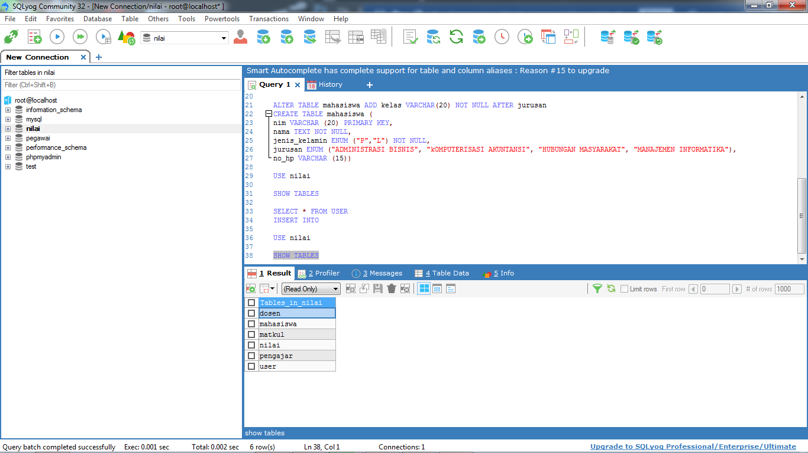

## Rancangan Tampilan

Capture Asli template yang belum dimodifikasi

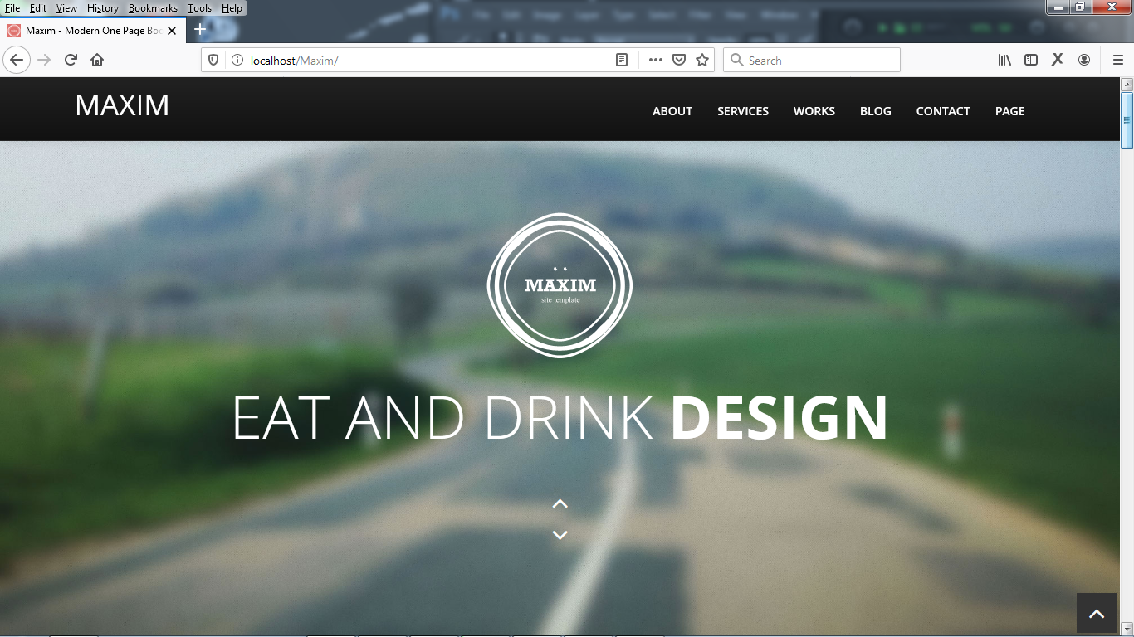

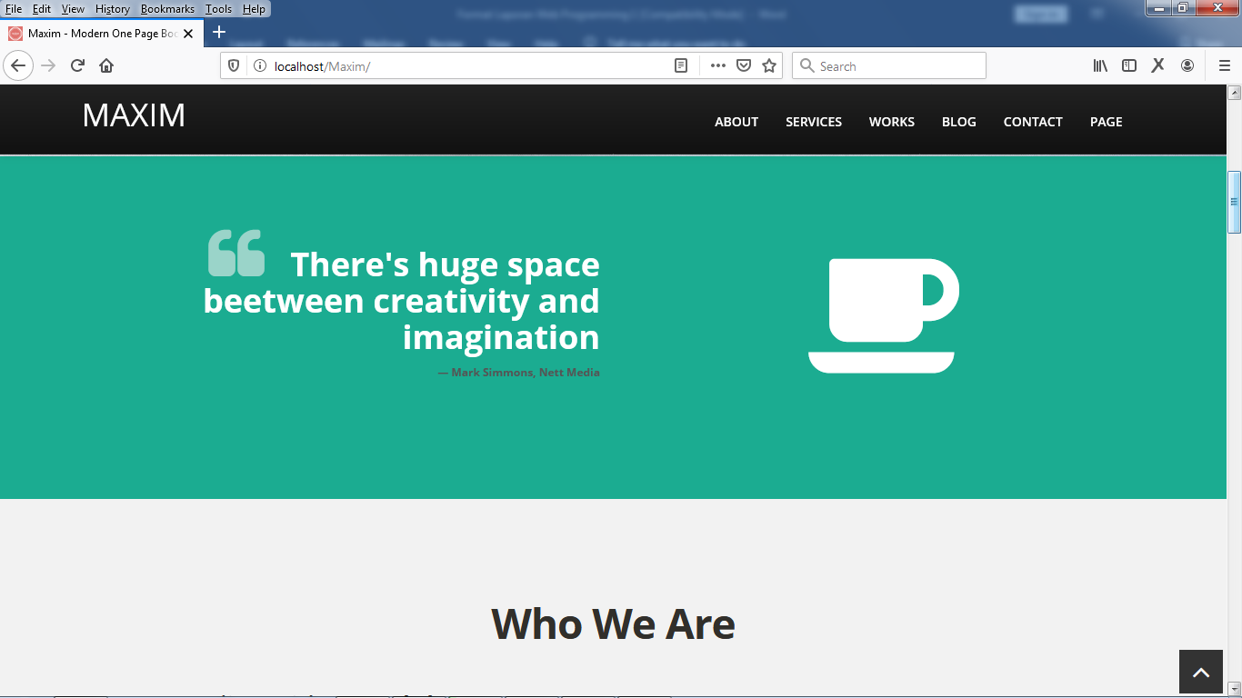

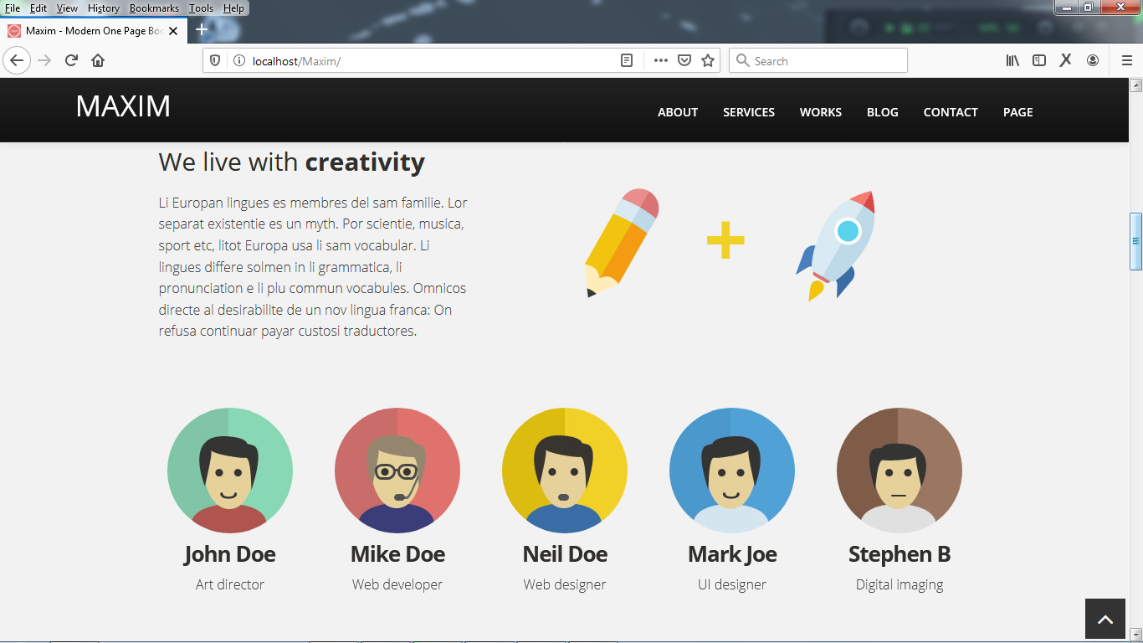

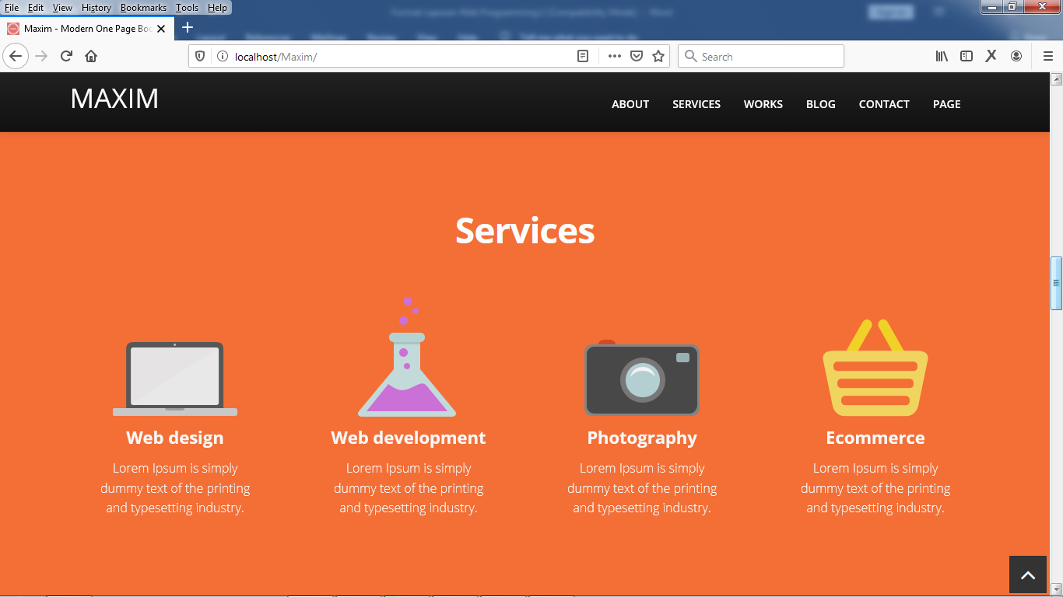

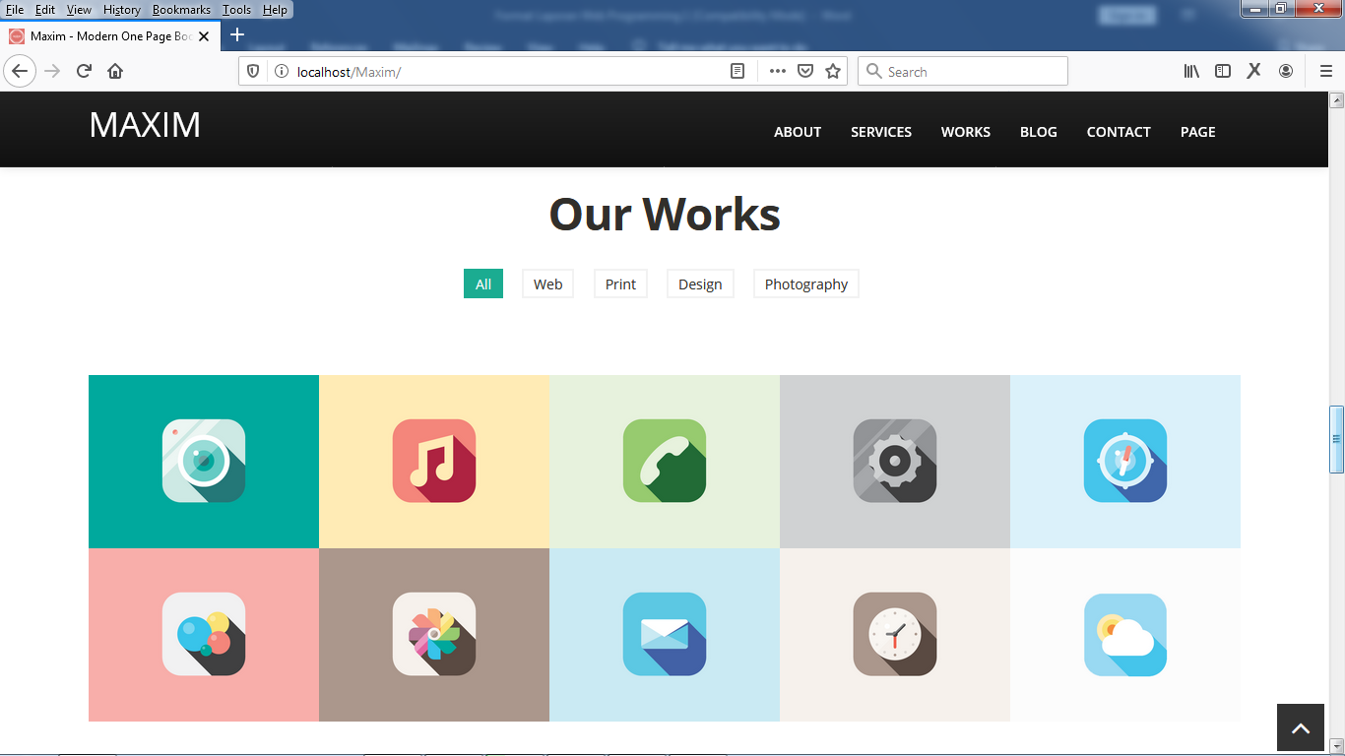

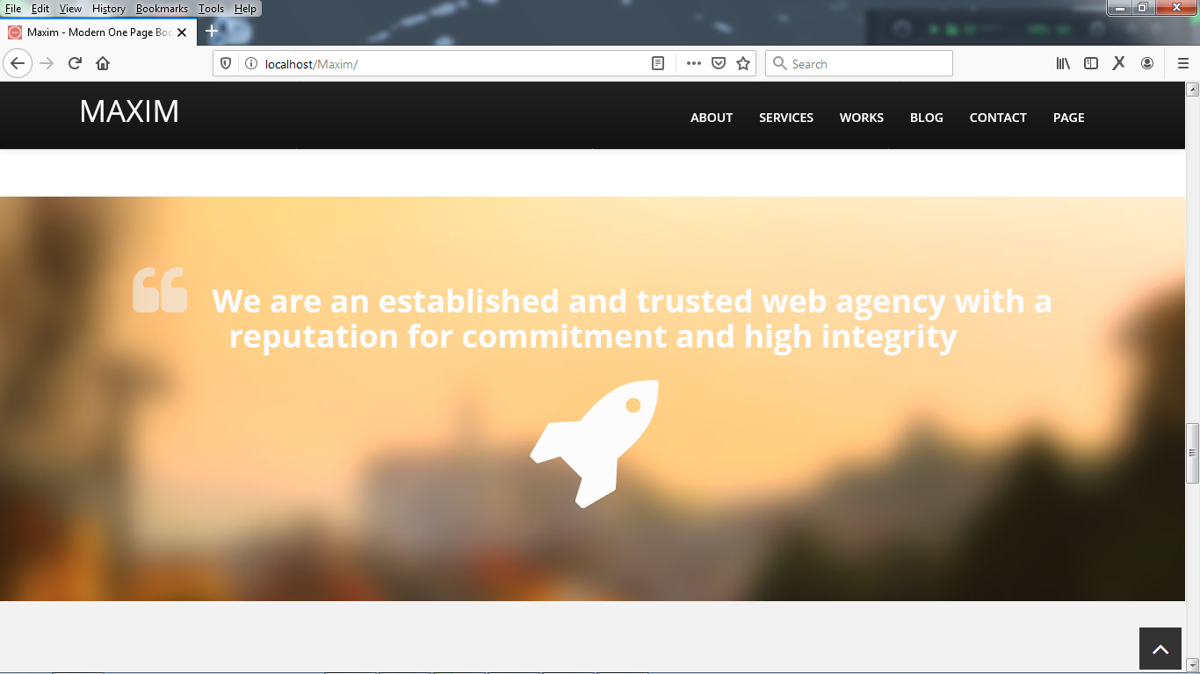

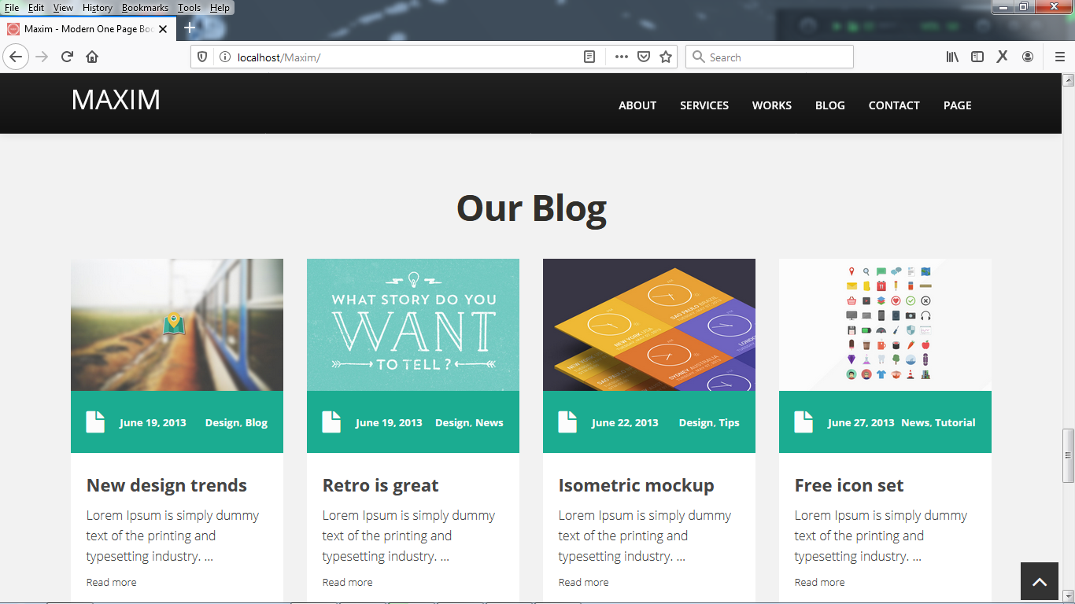

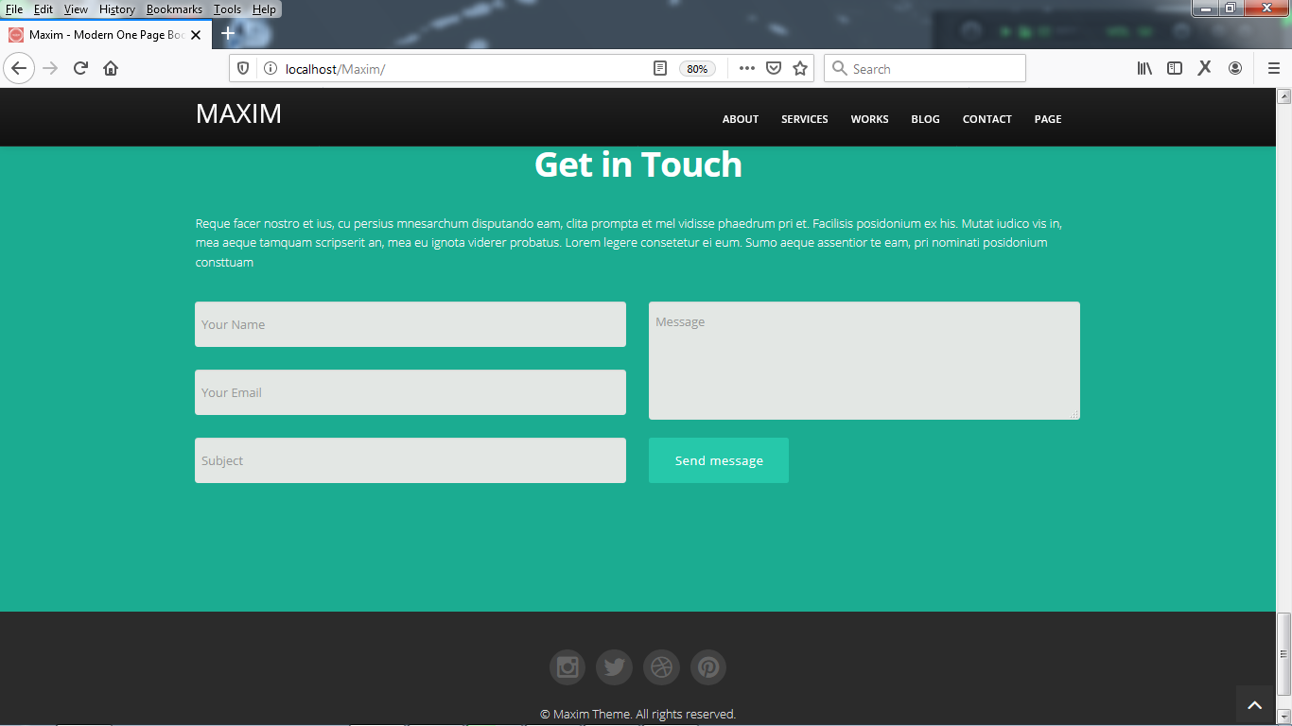

# HASIL IMPLEMENTASI

## Kode Program Lengkap dan D

Kode program lengkap dapat dilihat melalui link :

https://github.com/f-alkhaira31/Tugas-Php

## Tampilan Utama

## Tampilan Login Operator / Mahasiswa

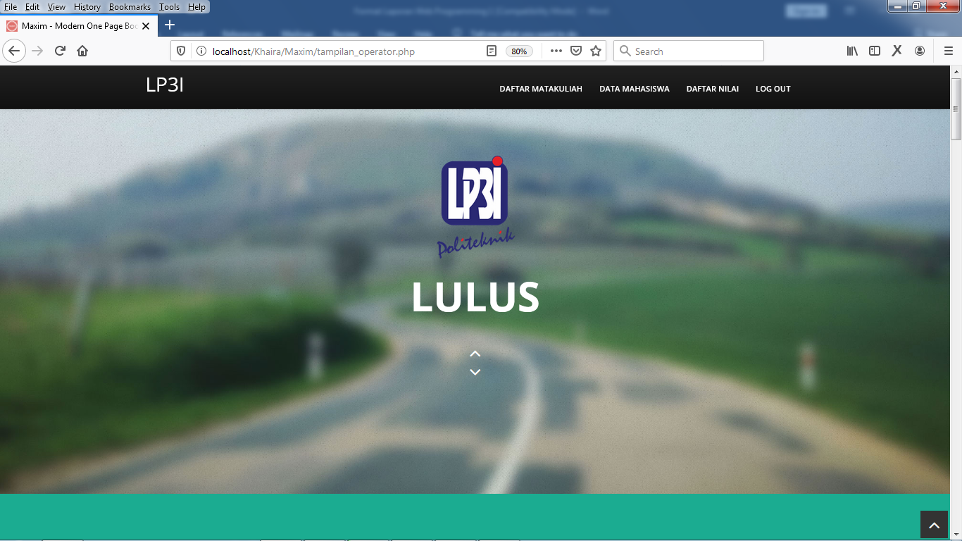

## Tampilan Login Admin / Dosen

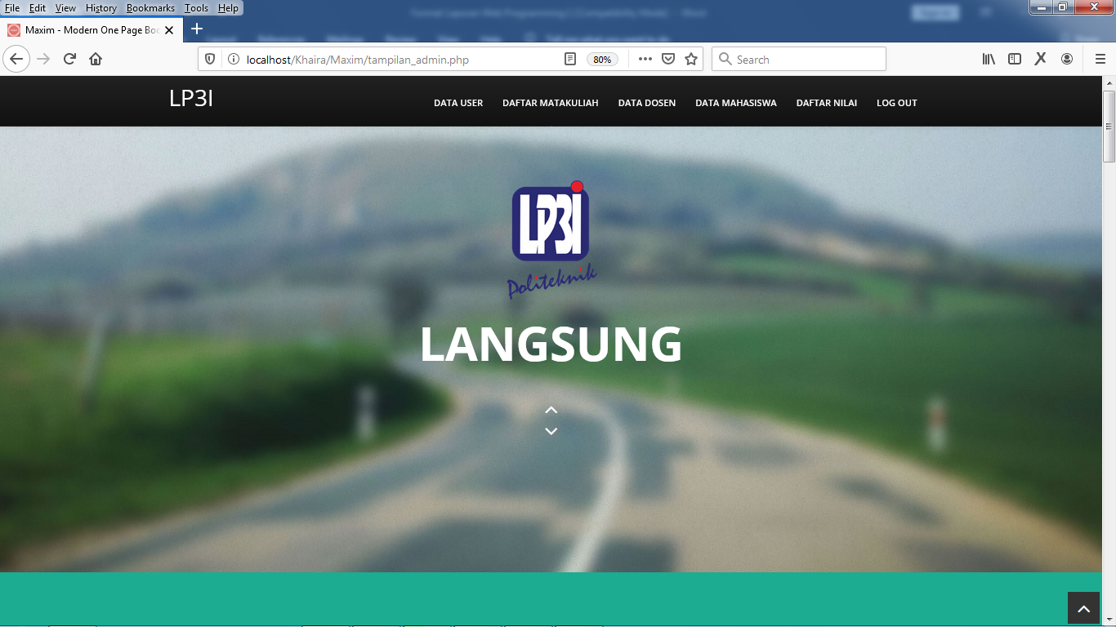

## Tampilan CRUD 1, dst… (*tambahkan sebanyak CRUD yang berhasil dibuat)

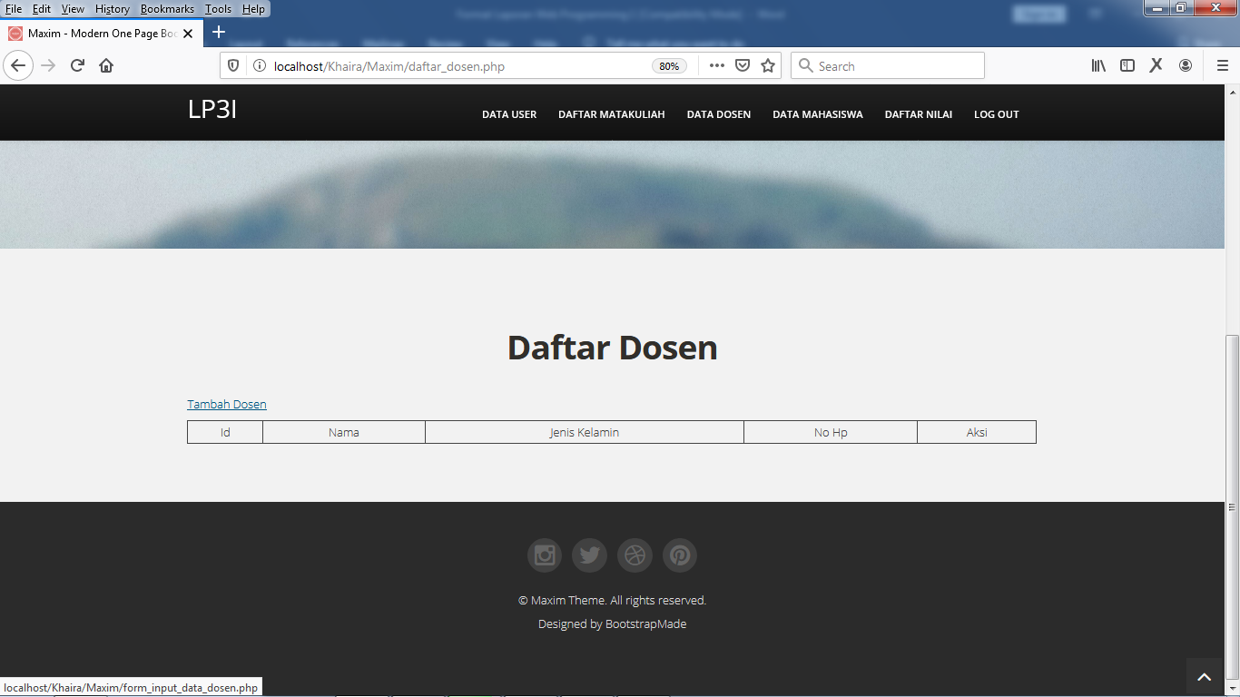

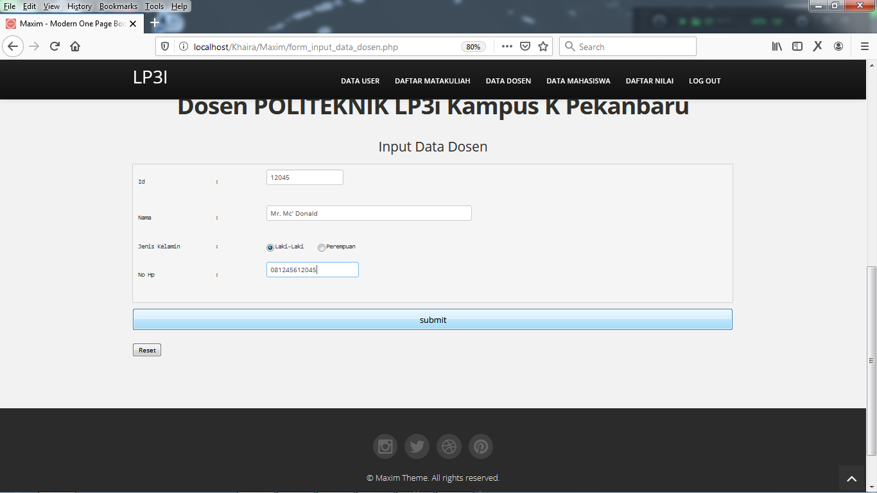

## Desain Database

Capture desain database yang menampilkan semua table dan relasinya, ada di menu lainnya MySQL paling kanan

## Penanganan Eror

Tuliskan Eror apa saja yang pernah dialami selama proses pengerjaan project, dan apa solusi yang dilakukan, boleh dalam bentuk poin 1, 2, dst..

* + - 1. Pembagian fitur untuk masing-masing user

**Solusi :** mencari referensi di internet dan berdiskusi mengenai hal tersebut dengan teman

* + - 1. Pengambilan data dari database diletakkan ke dalam form

**Solusi :** melihat kembali materi-materi kuliah tentang CRUD

* + - 1. Mengatur dan mengubah tampilan pada bootstrap

**Solusi :** mencarinya di internet.

# REFERENSI

1. Referensi Login : Hendrik Ari Purna Irawan
2. Referensi template : https://bootstrapmade.com/maxim-free-onepage-bootstrap-theme/#download
3. Referensi cara membuat program input nilai : http://programdasarkomputer.blogspot.com/2013/08/input-nilai-mahasiswa-menggunakan-php.html

# EVALUASI DIRI

## Pola Pengerjaan Proyek Perkuliahan

* Berapa jumlah jam yang diperlukan untuk mengerjakan proyek akhir perkuliahan ini?
  + - ± 1 bulan lamanya.
* Kapan waktu yang sering digunakan untuk mengerjakan?
  + - Siang hingga sore, kadang lanjut malam hari setelah pulang dari kampus.
* Dimana tempat yang paling sering digunakan untuk mengerjakan?
  + - Kamar kosan dan Lab komputer kampus LP3I
* Apa kendala (selain eror kode program) yang sering dialami dalam mengerjakan?
  + - Suka lupa cara membuka alamat localhost.
    - Terkadang error saat membuka aplikasi xampp.

## Pola Bantuan yang digunakan dalam pengerjaan Proyek Perkuliahan

* Apa saja usaha yang telah dilakukan dalam mengerjakan proyek perkuliahan?
  + - Bertanya pada teman yang lebih tau.
    - Mencari contoh coding di google

## Hal Baru yang diperoleh dari Pengerjaan Proyek Perkuliahan

* Tuliskan hal-hal baru yang diperoleh dari mengerjakan proyek ini, baik bersifat akademik/materi pelajaran maupun diluar materi pelajaran.
  + - Kerumitan menghafal coding karena saya orang yang mudah pelupa.
    - Mudah panik jika menemukan error dan mudah menyerah mencari solusi.

## Umpan balik proses perkuliahan

* Apa saran dan masukan untuk perbaikan Mata Kuliah Web Programming I tahun-tahun berikutnya agar lebih baik lagi.
  + - Pemberian materi yang lebih easy (mudah dimengerti)